Jueves
13
de octubre

3° de Secundaria
Formación Cívica y Ética

El cuidado de la salud y la promoción de medidas para el bienestar integral

Aprendizaje esperado: formula compromisos para el cuidado de su salud y la promoción de medidas que favorecen el bienestar integral.

Énfasis: analiza y reflexiona sobre su salud integral y propone acciones para alcanzar su bienestar integral.

¿Qué vamos a aprender?

Recordarás que es importante que participes en las actividades ya que están planteadas para servir de apoyo en tu desarrollo personal.

Anota las ideas principales, preguntas y reflexiones que surjan a partir del tema que se expondrá.

Este tema es prioritario, en especial por la situación por la que está atravesando el mundo entero, debido a la pandemia de COVID-19.

Esta situación generó cambios en nuestra vida, de tal forma que afectan o favorecen el cuidado de la salud integral. Por ejemplo, puedes empezar por reflexionar alrededor de algunas preguntas:

- ¿Has cambiado tus hábitos, en cuanto al cuidado de la salud, desde el inicio del confinamiento?
- ¿La forma en la que te alimentas sigue siendo la misma?
- ¿Haces más o menos ejercicio que antes?
- ¿Has hablado con tus padres o personas cercanas sobre tus emociones?
- ¿Cómo te has sentido estando lejos de tus compañeros de escuela?
- ¿Les has preguntado a tus padres cómo se sienten ellos?

Estas preguntas, entre otras, te ayudan a conocer tu estado de salud y a detectar aquellos aspectos que necesitas mejorar para sentirte mejor.

¿Qué hacemos?

La Organización Mundial de la Salud, OMS, define la salud como "un estado de completo bienestar físico, mental y social, y no solamente la ausencia de afecciones o enfermedades".

La Constitución de la OMS afirma que “el goce del grado máximo de salud que se puede lograr es uno de los derechos fundamentales de todo ser humano”.

Por ello, revisarás información sobre las tres grandes dimensiones de la salud. Estas son la salud física, la mental y la social.

Se sugiere que, con ayuda de la información, realices un análisis de tu estado de salud y pienses en las metas que quisieras alcanzar y las acciones que puedes realizar para llegar a ellas, como se muestra en la imagen. Puedes ir tomando nota en el cuadro “Compromisos para el cuidado de la salud y bienestar integral”.

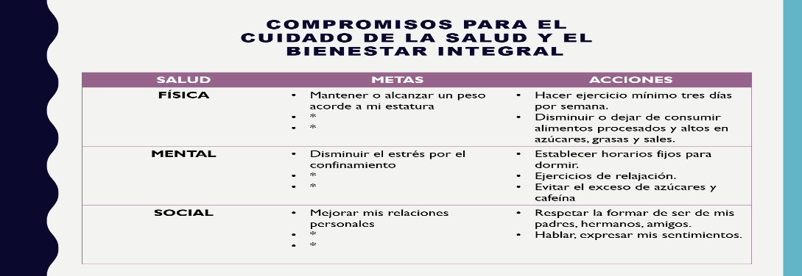

Por ejemplo, en cuanto a tu salud física, una meta puede ser recuperar un peso saludable. Algunas acciones serían:

- Hacer ejercicio, mínimo tres días por semana.
- Disminuir o dejar de consumir alimentos procesados y altos en azúcares, grasas y sales.

En cuanto a la salud mental, la meta puede ser disminuir el estrés por el confinamiento. Las acciones que puedes realizar son:

- Establecer horarios fijos para dormir.
- Ejercicios de relajación.
- Evitar el exceso de azúcares y cafeína.

Por último, está la salud social. Una meta es mejorar las relaciones personales. Las acciones por realizar pueden ser:

- Respetar la forma de ser de mis padres, hermanos y amigos.
- Hablar y expresar mis sentimientos.

Recuerda que la salud es un derecho que está incluido en el artículo 4º de la Constitución de los Estados Unidos Mexicanos, el cual dice que “Toda persona tiene derecho a la protección de la salud y a un medio ambiente adecuado para su desarrollo y bienestar”.

Una vez que se sabe que es la salud ¿Puedes decir que es el bienestar?

El bienestar es cuando la salud física, mental y social se encuentran en un estado óptimo y da un sentimiento de satisfacción y tranquilidad.

Profundizarás en el tema, observa el siguiente video:

- Mis hábitos alimentarios
https://youtu.be/eW2tx_LkDVA

Los hábitos alimentarios están influenciados por las costumbres, características sociales, económicas y culturales del lugar en donde vives. Eres responsable de elegir los alimentos que beneficien tu crecimiento y sano desarrollo, y de evitar alimentos procesados o con muchos azúcares.

¿Cuáles son tus hábitos alimentarios? y ¿llevas un estilo de vida saludable o hay algo que modificar?

En compañía de tu familia, reflexiona estas preguntas y, si es posible, planteen juntos algunas propuestas que ayuden a todas y todos a mejorar tu estilo de vida.

Para alcanzar un estado máximo de salud y un bienestar integral, ¿qué aspectos tienes que cuidar?

Contesta las siguientes preguntas:

- ¿Tú alimentación sigue siendo la misma después de la pandemia por COVID-19?
- ¿Haces más o menos ejercicio que antes?

Para cuidar la salud física es importante que lleves una alimentación sana, también hacer ejercicio, al menos 30 minutos todos los días y mínimo tres días a la semana. Es importante que sigas quedándote en casa, puedes bailar o saltar, jugar con la familia o realizar algunas rutinas de calistenia.

Dormir al menos 8 horas diarias es importante para descansar de manera adecuada.
Tal vez, últimamente no has podido dormir bien, es común cuando cambia la rutina. Es recomendable acostarse a la misma hora todos los días, para que el cerebro y todo el cuerpo se recuperen para no amanecer cansado.

En la actualidad, se promueven hábitos como lavar las manos continuamente y cubrir la boca al estornudar o toser; estos ayudarán a cuidar la higiene personal para evitar enfermedades.

Visitar al médico para revisiones periódicas y no sólo cuando se esté enfermo, pues es mejor prevenir que curar enfermedades.

Esta información puede ayudarte a completar el cuadro de “Compromisos para el cuidado de la salud y bienestar integral” que iniciaste anteriormente.

¿Durante este periodo de confinamiento, cómo te has sentido? ¿La relación con las personas con las que convives ha cambiado antes y después de la pandemia? ¿Tú o tus familiares se han sentido estresados por estar encerrados, qué han hecho para reducir el estrés?

Estas preguntas se refieren a la Salud mental, que es el estado de bienestar emocional, psicológico y social que influye en cómo te sientes, aquello que piensas y en cómo actúas. Es muy importante que trabajes en alcanzar una autoestima adecuada, pues el amor propio, el reconocimiento de las habilidades y el auto respeto, son fundamentales para tomar decisiones que no dañen tu integridad física y emocional.

Para trabajar la autoestima, puedes empezar por reconocer cuáles son tus habilidades, aceptar tus limitaciones y no compararte con otras personas.

De igual manera, las relaciones afectivas sanas se basan en el respeto y la tolerancia a las diferentes formas de ser y pensar de las personas que te rodean.

Reconocerte como ser humano con potencialidades, te ayudará a llevar a cabo las actividades necesarias para un buen desarrollo de habilidades y capacidades.

Es muy importante que lleves a cabo un proceso de introspección, para reconocer tus emociones y sentimientos.

Busca un momento en el que puedas estar tranquilo, reflexiona sobre las preguntas de la tabla que se muestra a continuación y escribe sus ideas sobre lo que te hace sentir triste, feliz, con temor, enojo o amado.

Completa la siguiente tabla, por ejemplo:

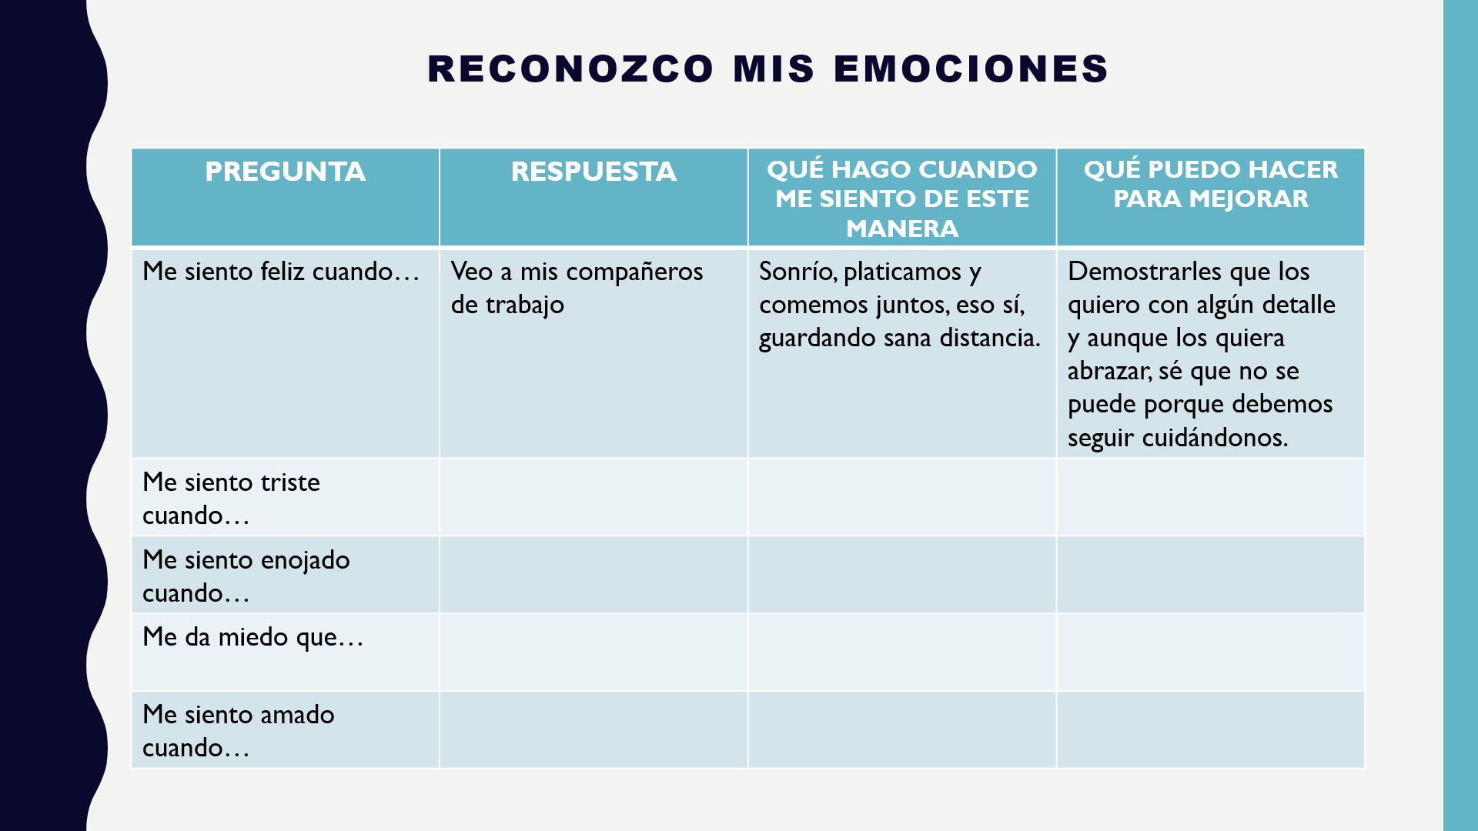

Me siento feliz cuando…Veo a mis compañeras y compañeros de trabajo. ¿Qué hago cuando me siento de esta manera? Sonrió, platicamos y comemos juntos, eso sí, guardando la sana distancia.

¿Qué puedo hacer para mejorar? Demostrarles que las y los quiero con algún detalle, porque, aunque quiera darles muchos abrazos, sé que no se puede porque deben seguir cuidándonos.

Piensa en cada una de las emociones que experimentas y escríbela en la tabla, siguiendo el ejemplo que se encuentra arriba.

Con este ejercicio reconocerás tus emociones y si lo que sientes te hace sentir mal contigo mismo, puedes hablar de ello, buscar ayuda con las personas en las que confían, ellas te pueden ayudar a mantener un equilibrio en las emociones y sentimientos.

Un punto muy importante para tener una buena salud mental es vivir en un ambiente familiar, escolar y social libre de violencia de todo tipo.

Pero ¿cómo saber si estas siendo violentada o violentado, o si vivo en un ambiente violento?

Hay muchas formas de violentar a una persona, observa sólo algunas de ellas:

- Cuando alguien critica por la apariencia física, forma de vestir o hablar.
- Cuando gritan o insultan.
- Ignoran o hacen la ley del hielo, es decir, no hablan.
- Cuando alguien o un grupo hacen bromas pesadas, de forma insistente a una o un grupo de personas.
- No se preocupan por cómo se siente la otra persona, cómo piensa o por lo que hace.
- Cuando te agreden físicamente, por ejemplo, te jalan el cabello, pellizcan o patean.
- El acoso escolar es violencia.
- Cuando obligan o presionan a alguien a hacer cosas que le dañan y que no quiere hacer.

Cuando te sientas violentada o violentado acércate a algún adulto confiable, quien te escuche, te crea y te respalde, para que les ayude a encontrar una solución.

Ahora puedes obtener otras dos metas y acciones para el llenado de la tabla de “Compromisos para el cuidado de la salud y bienestar integral”.

El último aspecto, es la salud social. Se refiere a la habilidad que se tiene para adaptarse a la sociedad en la que vives y la capacidad de relacionarse de manera sana con las personas con las que convives.

Eso incluye Relaciones familiares sanas; por ejemplo, que todas y todos en casa se ocupen de expresarse de forma amorosa, con respeto y tolerancia. Otro ejemplo; cuando se participa en las labores del hogar, se está mostrando cooperación y amor a nuestra familia.

De igual manera, las relaciones con amigos, compañeros, profesores, vecinos, deben basarse en el respeto, la tolerancia, la cooperación y la solidaridad.

Pero, ¿cómo se puede valorar la salud social?

La forma en la que se da respuesta a situaciones que se presentan puede ser un indicativo de salud social. Por ejemplo, ¿cómo reaccionarías ante esta situación?

Estas jugando futbol con tus amigas y amigos, están a mitad del partido, llega otro equipo y los quiere quitar de la cancha para jugar ellos.

En la imagen se plantean diferentes respuestas. Escribe en tu cuaderno cómo sería aquella situación en donde:

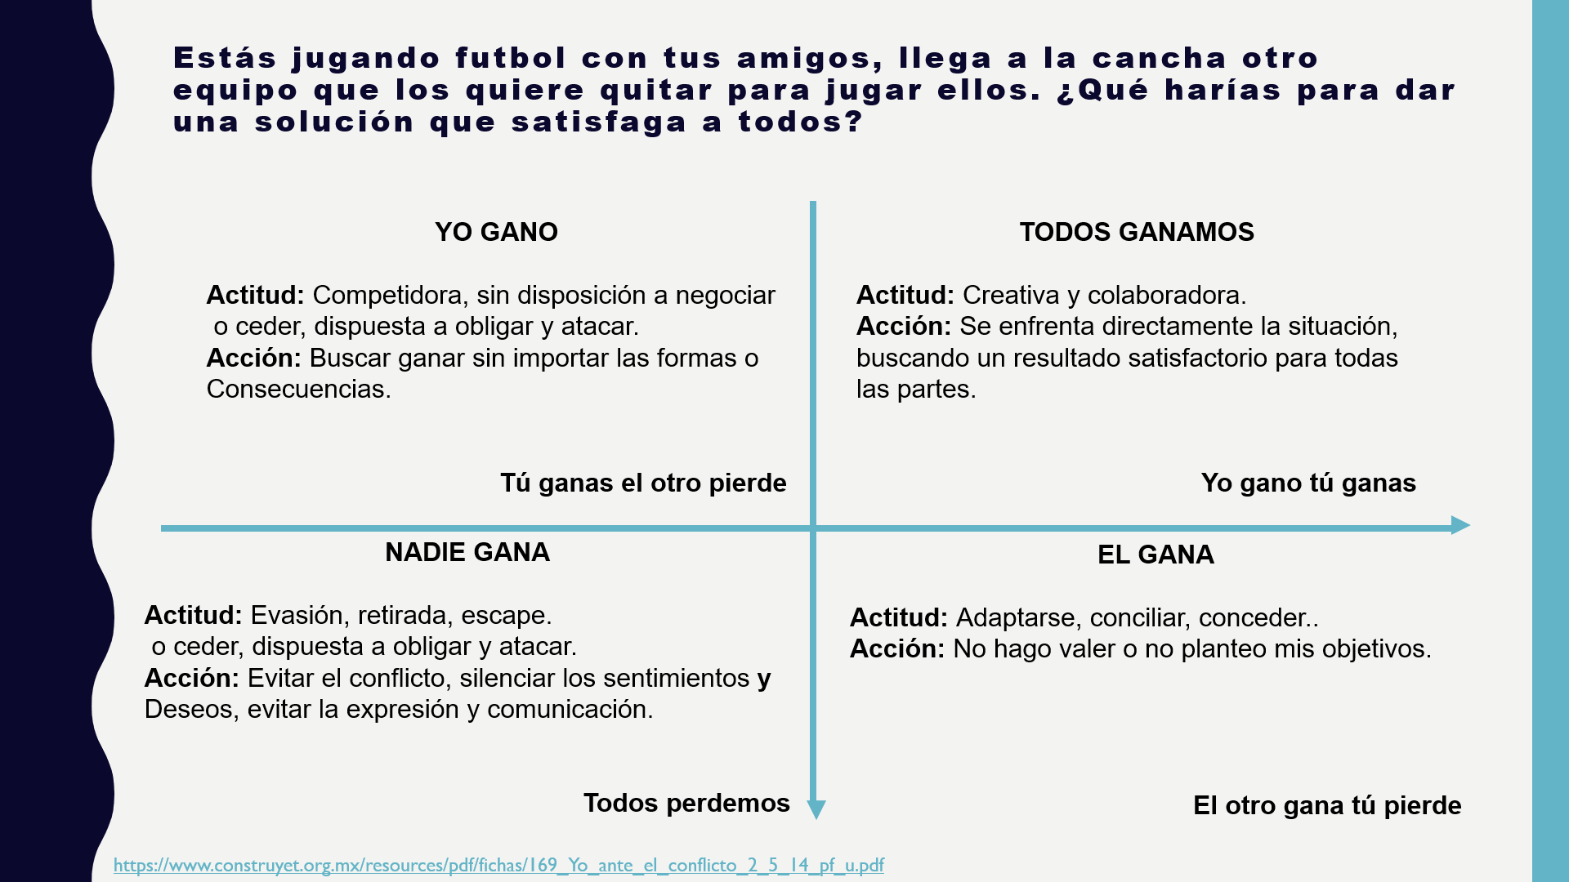

Yo gano (primer escenario):

Se muestra una actitud competidora, sin disposición a negociar o ceder, dispuesta a provocar y atacar. Que lleva a una acción de buscar ganar sin importar las formas o consecuencias.

Nadie gana (segundo escenario):

Ambas partes tienen actitud de evasión, retirada, escape o indiferencia y la intención de evitar el conflicto, silenciar los sentimientos y deseos, evitar la expresión y la comunicación. Todos pierden.

Ella o él gana (tercer escenario):

En donde una parte toma la actitud de adaptarse, conciliar, conceder, y la acción es la de no hacer valer o no plantar los objetivos. Los otros ganan, pero uno pierde.

Todas y todos ganamos (último escenario):

La actitud es creativa y colaboradora y la acción consiste en enfrentar directamente la situación, buscando un resultado satisfactorio para todas las partes. Y así, Yo gano, tú ganas, ganamos todas y todos.

Se ha escuchado sobre salud física y mental, pero no de salud social. Ahora que se sabe la manera en la que te desenvuelves en la sociedad, y la forma en la que te relacionas con los demás, contribuye a nuestro bienestar integral. Recuerda seguir llenando la tabla de compromisos.

Para alcanzar el Bienestar Integral, cada persona tiene el compromiso de cuidar las tres dimensiones: física, mental y social; y procurar mantener un equilibrio entre ellas.

El Gobierno tiene la obligación de consolidar políticas públicas, es decir, llevar a cabo acciones que den respuesta a problemas o demandas de la sociedad, para garantizar el derecho al bienestar integral.

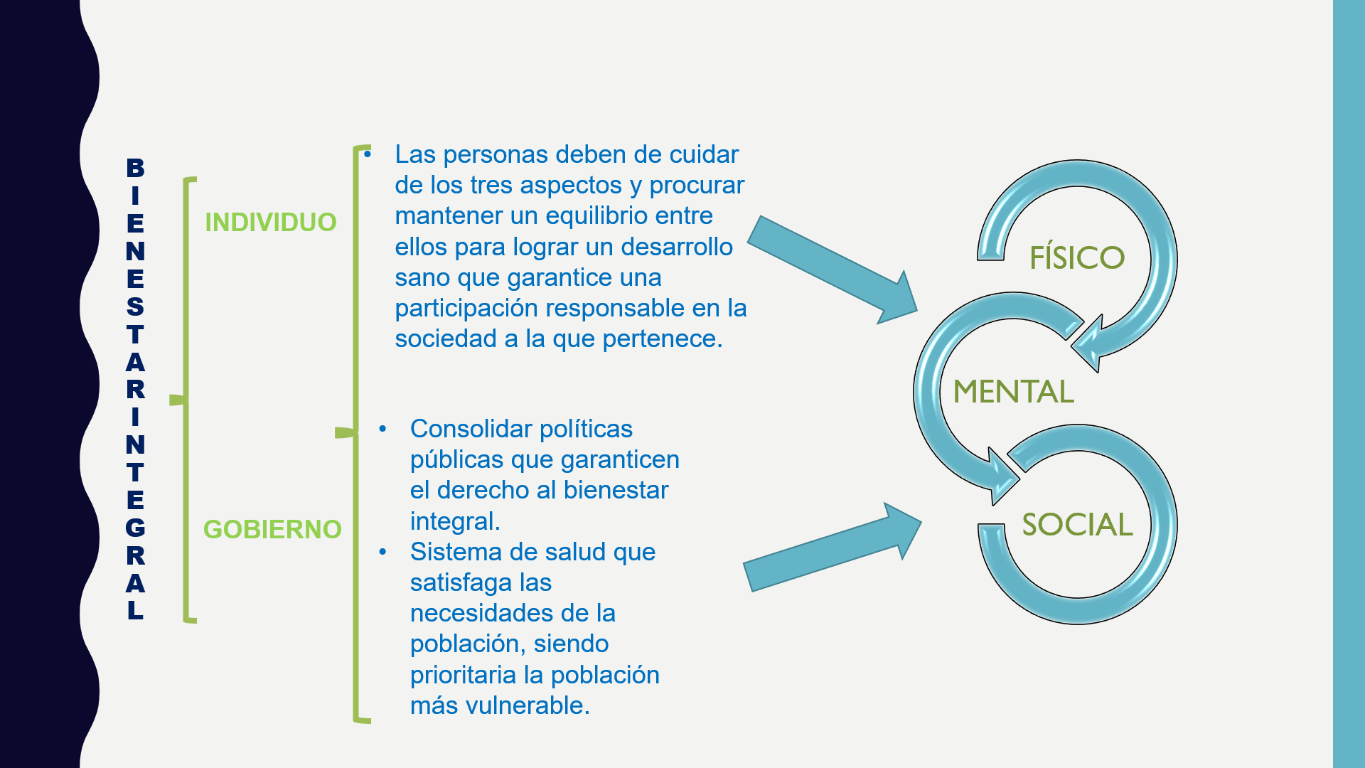

¿Qué problemáticas de salud atraviesan los adolescentes en México y cómo afecta esto a su bienestar integral?

Las problemáticas pueden ser variadas. Por ejemplo:

- ¿Tienes algún familiar o amigo con sobrepeso u obesidad?
- ¿Alguna mujer de tu familia se ha embarazado antes de los 19 años?
- ¿Cómo ha reaccionado tu familia ante este hecho?
- ¿Por alguna razón tus familiares, compañeros o amigos han tenido que abandonar la escuela?
- ¿Conoces a alguien que consuma alguna sustancia tóxica?
- ¿Has visto cómo ha cambiado su vida y estado de salud por este hecho?

La violencia en el hogar es otro gran problema que enfrentan las y los adolescentes, porque tiene consecuencias en los tres aspectos de su salud. En México, hay 18. 5 millones de adolescentes, de los cuales, el 62% están entre los 10 y 14 años, y el 38% entre los 15 y 17 años.

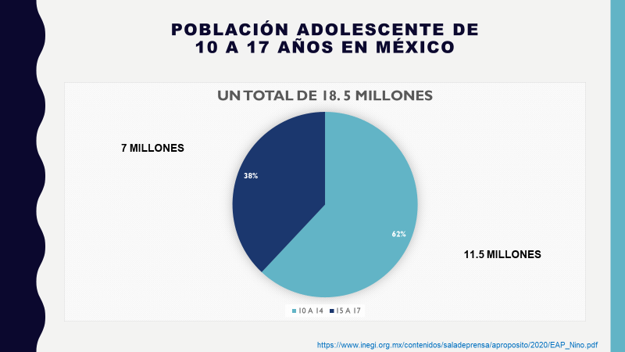

Antes de ofrecerte los datos del estado de salud de las y los jóvenes en México, recuerda que estas en plena etapa de desarrollo físico, mental y emocional. Este hecho, influye en que puedas tomar decisiones o realizar actividades que te ponen en riesgo, y afectan tu salud. Algunas enfermedades o problemas que aquejan a las y los adolescentes son:

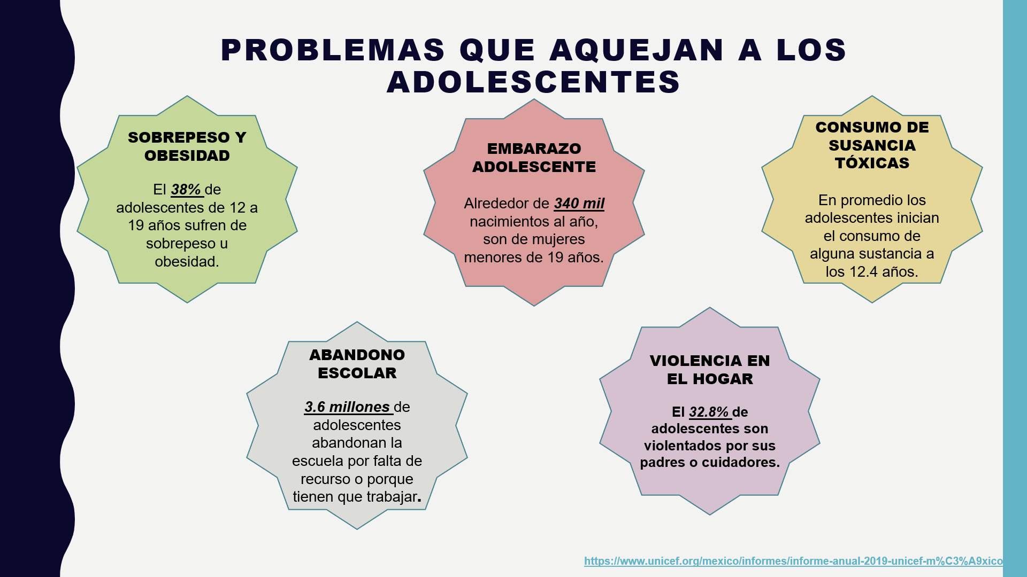

Sobrepeso y obesidad: El 38% de adolescentes entre 12 y 19 años sufren de este padecimiento.

Embarazo adolescente: Alrededor de 340 mil nacimientos al año, son de mujeres menores de 19 años.

Abandono escolar: 3.6 millones de adolescentes abandonan la escuela por falta de recurso o porque tienen que trabajar.

Estos factores tienen como consecuencias frustración, falta de desarrollo de algunas habilidades y capacidades, tanto mentales como sociales.

También existe otra problemática que es el consumo de sustancias tóxicas. En promedio, las y los adolescentes en México inician el consumo de alguna sustancia a los 12.4 años.

Otra problemática es la violencia en el hogar, en donde el 32.8% de adolescentes son violentadas o violentados por sus padres o cuidadores.

Ahora con el confinamiento, esta violencia se pudo agravar, por lo que es importante que te acerques a una persona o institución que los pueda ayudar, como el Centro de Atención a la Violencia Intrafamiliar, CAVI.

https://www.fgjcdmx.gob.mx/

Estos problemas afectan, principalmente, a una dimensión de la salud, física, mental o social, pero regularmente afectan a más de una o a las tres. Puedes representar la afectación conjunta como un engranaje.

Se puede empezar por llevar a cabo el plan de acción que aprendiste al inicio, el objetivo es que seas consciente de la importancia del autocuidado, de que hay leyes e instituciones que te respaldan, y que tener una autoestima adecuada es el principio de tu bienestar.

El reto de hoy:

Reflexiona sobre los grandes problemas que enfrentan las y los adolescentes y cómo estos repercuten en los tres aspectos de tu salud, pues los tres van de la mano y si uno no está bien, los otros se ven afectos; y cuando los tres se mantienen en equilibrio, puedes decir que alcanzaste el bienestar integral.

Invita a tus familiares a que realicen su plan de acción para mejorar su salud y juntos alcancen su bienestar integral.

No olvides apoyarte en tus maestras o maestros para profundizar en el tema.

¡Buen trabajo!

Gracias por tu esfuerzo.

Para saber más:

https://www.conaliteg.sep.gob.mx/

